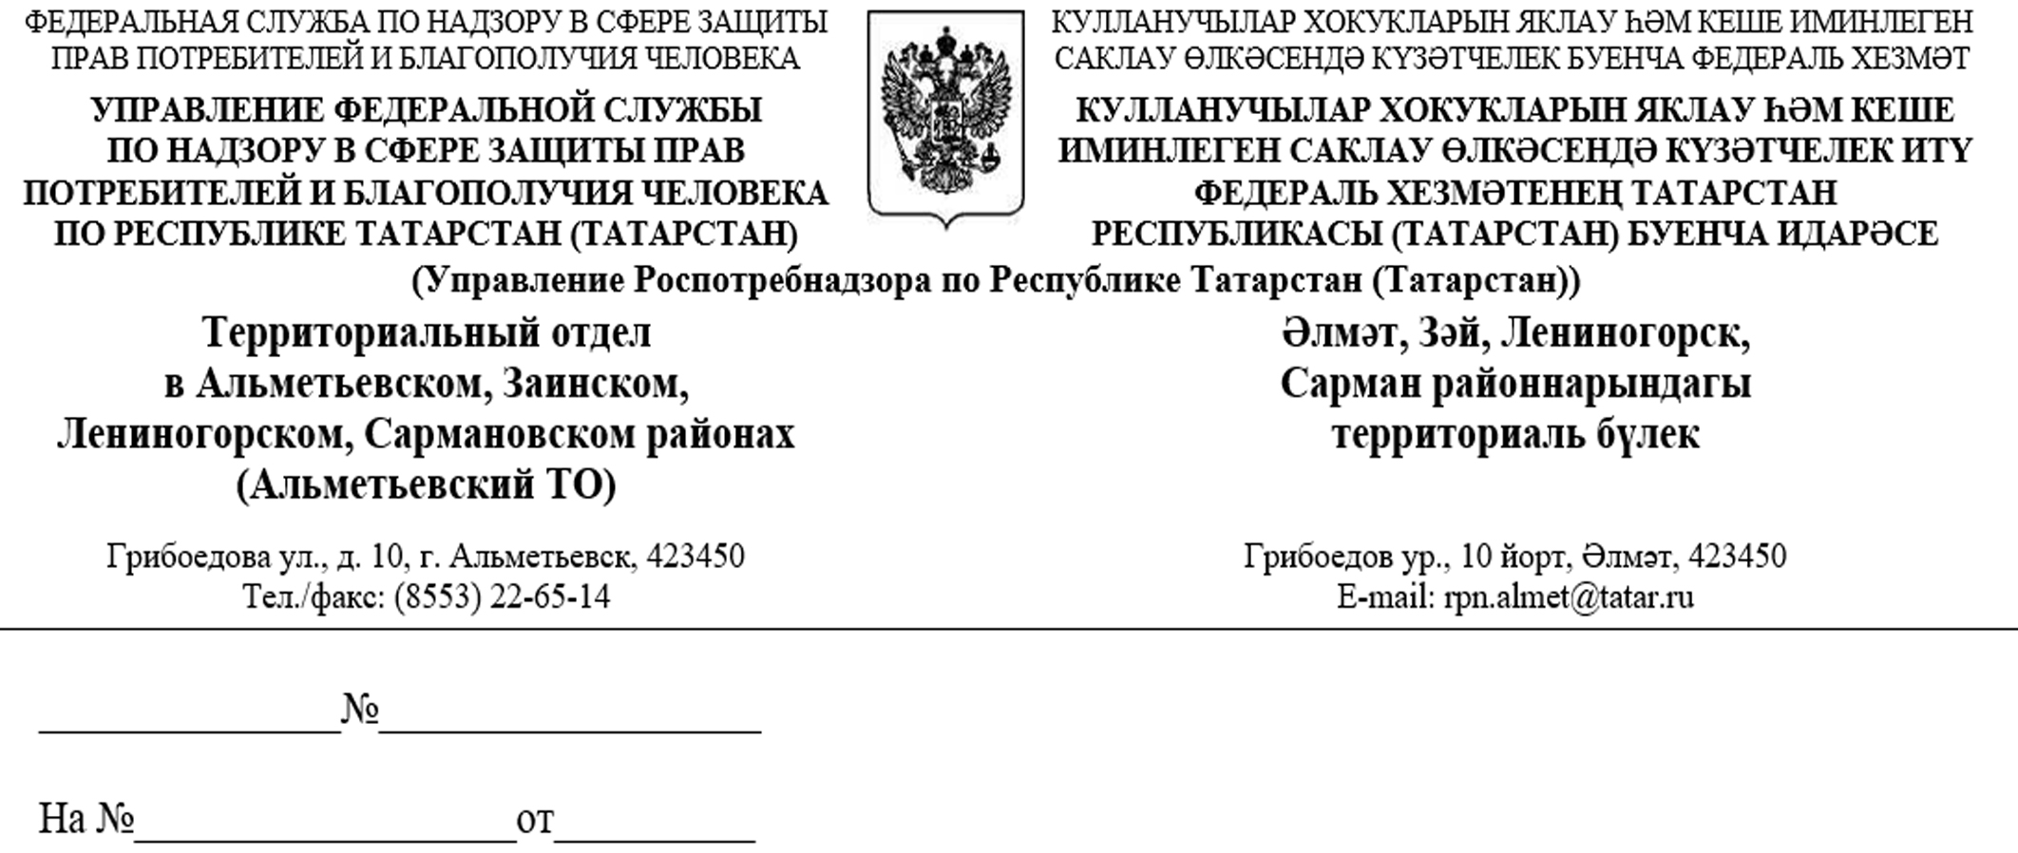
Начальнику
отдела образования
Исполнительного комитета
Сармановского муниципального района РТ
Сабирову А.З.

Об усилении информационной
кампании

Уважаемый Альфат Зиятдинович!

Территориальный отдел Управления Роспотребнадзора по РТ (Татарстан) в Альметьевском, Заинском, Лениногорском, Сармановском районах в с связи с началом эпидемического подъема заболеваемости гриппом на территории Российской Федерации и осложнением эпидемиологической ситуации по коронавирусной инфекции в Китайской Народной Республике, в целях усиления мероприятий по информированию населения о мерах личной и общественной профилактики гриппа, ОРВИ и коронавирусной инфекции (2019-nCoV), направляет информационные материалы по данной тематике, в том числе в электронном виде, и просит Вас разместить данную информацию для демонстрации в образовательных организациях (дошкольных, общеобразовательных, профессиональных, высшего образования).
О результатах прошу доложить в наш адрес 06.02.2020 по e-mail: rpn.almet@tatar.ru.

Приложение: на 19л.

Начальник отдела И.В.Хайруллина

Кассирова Н.Е.

